
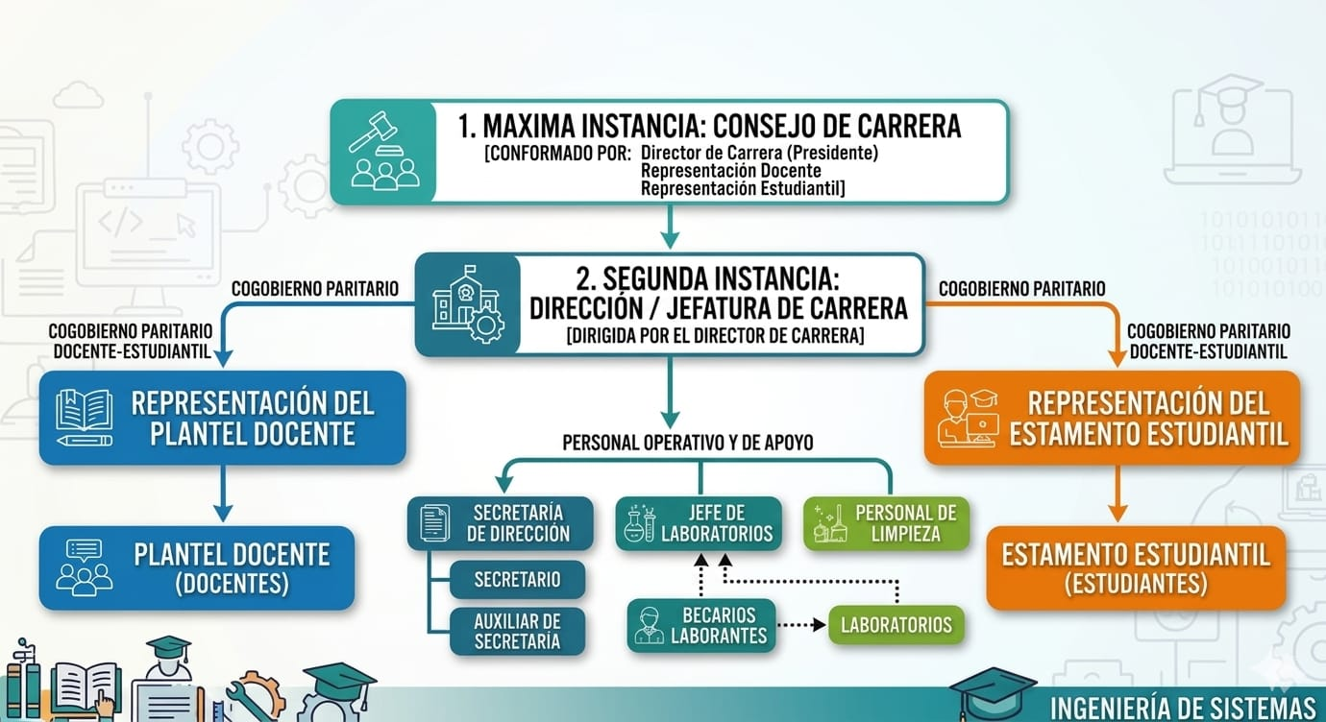
ESTRUCTURA ORGANIZATIVA Y GOBIERNO
ORGANIGRAMA DE LA CARRERA DE INGENIERÍA DE SISTEMAS

